Se busca al usuario y selecciona

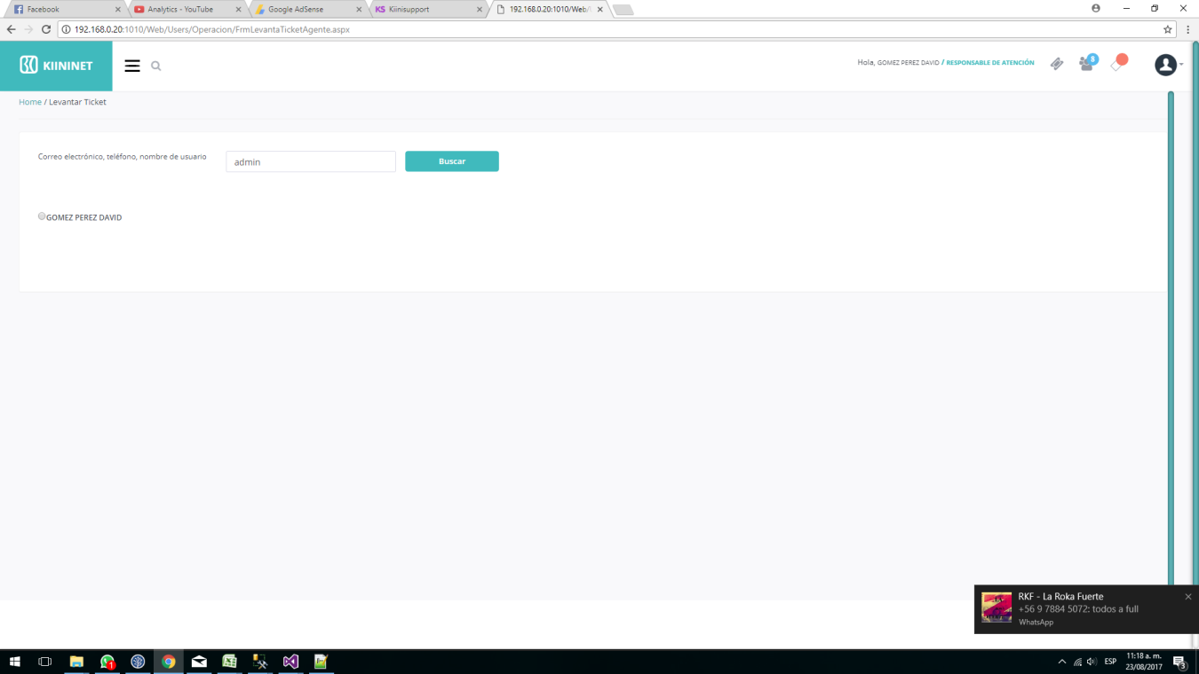

Despues de la selección de usuario muestra datos detalle del usuario para confirmar datos

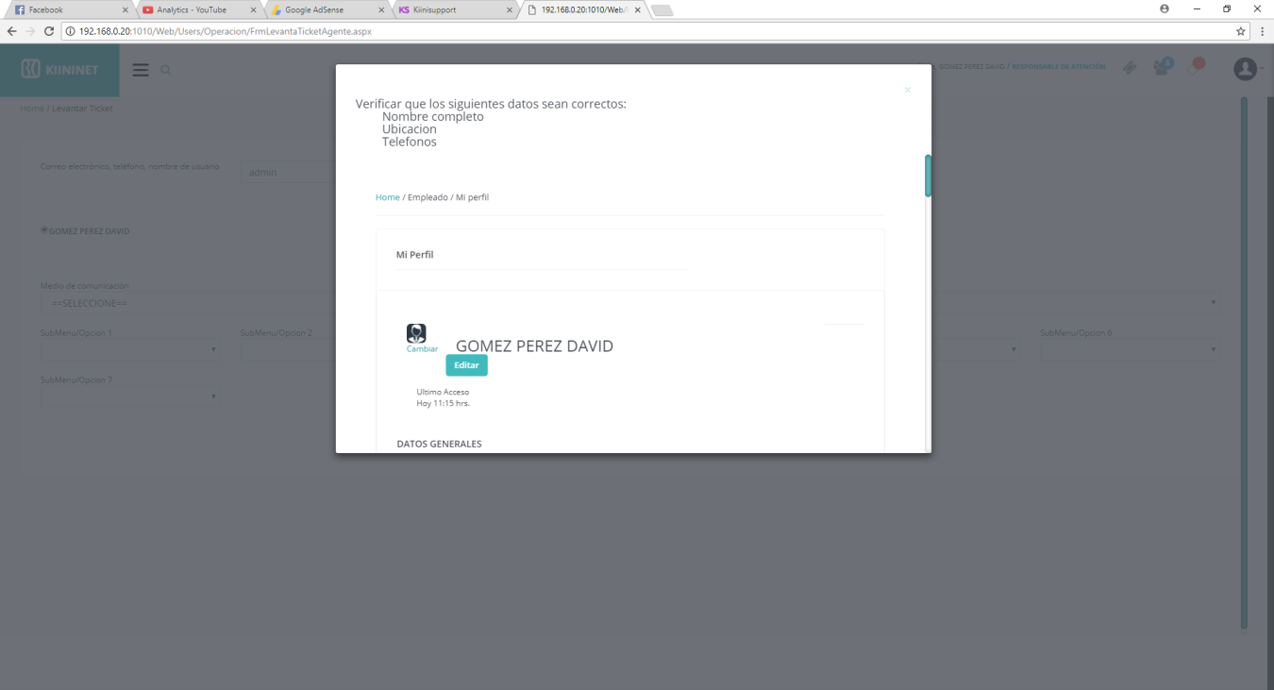

Selecciona Medio de comunicación area y tipificación del Incidente

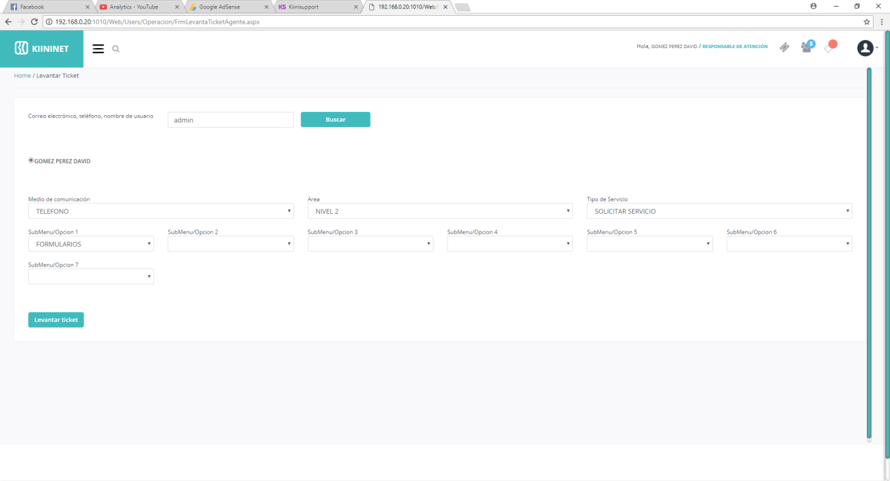

Muestra Formulario a levantar

